PARRAFO 3 La casa de la pradera era muy bonita y etc etc etc La casa de la pradera era muy bonita y etc etc etc La casa de la pradera era muy bonita y etc etc etc La casa de la pradera era muy bonita y etc etc etc La casa de la pradera

PARRAFO 2 La casa de la pradera era muy bonita y etc etc etc La casa de la pradera era muy bonita y etc etc etc La casa de la pradera era muy bonita y etc etc etc La casa de la pradera era muy bonita y etc etc etc La casa de la pradera era muy bonita y etc etc etc La casa de la pradera era muy bonita y etc etc etc La casa de la pradera era muy bonita y etc etc etc

PARRAFO 1 y etc etc etc La casa de la pradera era muy bonita y etc etc etc La casa de la pradera era muy bonita y etc etc etc La casa de la pradera era muy bonita y etc etc etc

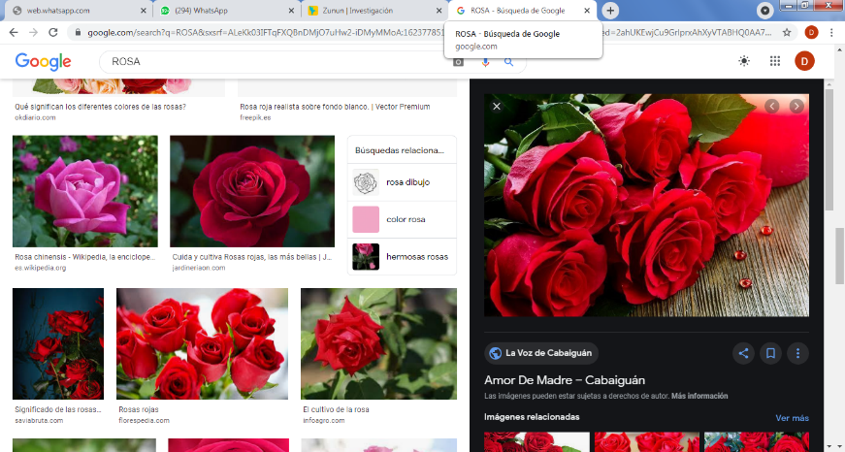

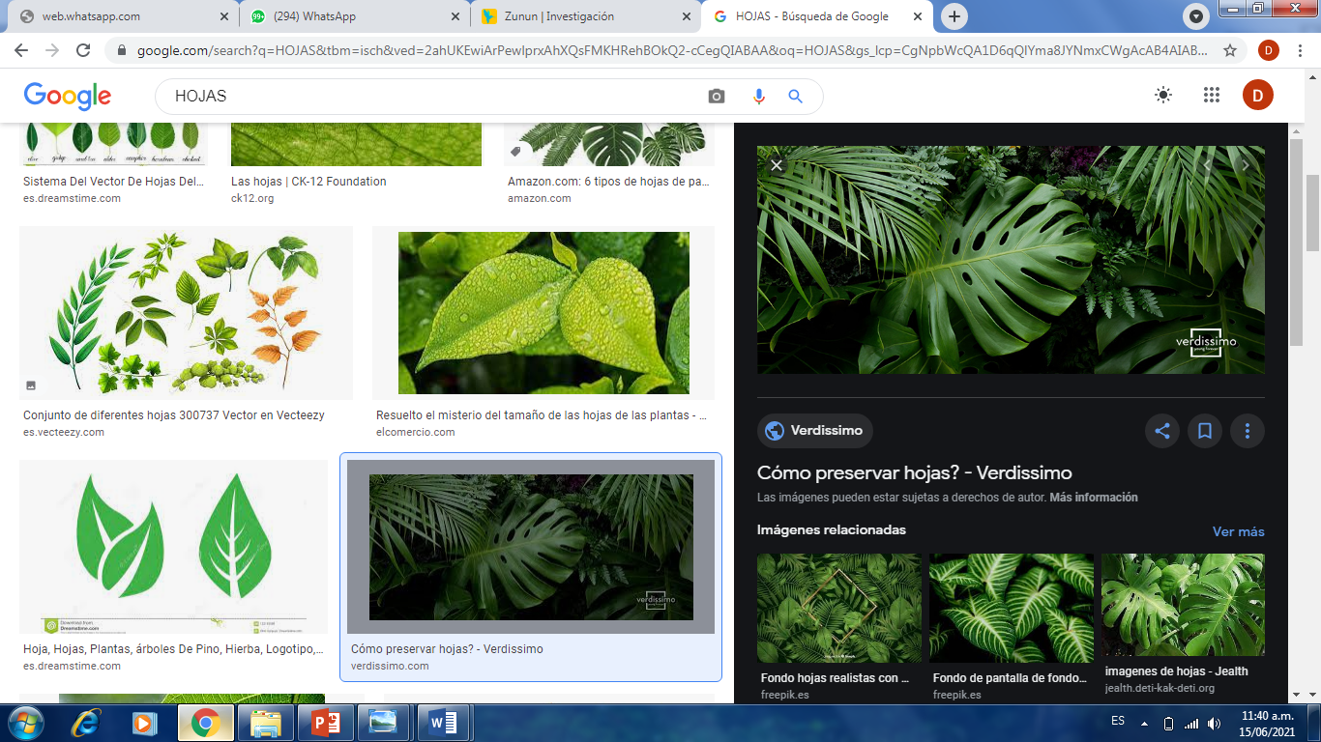

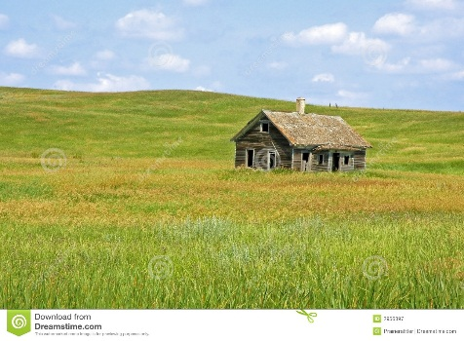

PARRAFO 4 La casa de la pradera era muy bonita y etc etc etc La casa de la pradera era muy bonita y etc etc etc La casa de la pradera era muy bonita y etc etc etc La casa de la pradera era muy bonita y etc etc etc

PARRAFO 5La casa de la pradera era muy bonita y etc etc etc La casa de la pradera era muy bonita y etc etc etc La casa de la pradera era muy bonita y etc etc etc La casa de la pradera era muy bonita y etc etc etc La casa de la pradera era muy bonita y etc etc etc